[被本号报道不到一年终于撤稿！吉林大学第一、第二医院联合发表高分论文出现海量图片重复](https://mp.weixin.qq.com/s?__biz=MzkxMDYyNzI5NQ==&mid=2247499890&idx=4&sn=c1fa47a3181f5c0318b586c9a0dd40d6&chksm=c0a7ba925d78d276202d887ac28669ae853d2a0f101dd16fe01752aaee473110899d991ba9be&scene=126&sessionid=1742868299)

五棵松[学者探讨](javascript:void(0);)2025-03-25 09:49:18北京

2019年分别来自吉林大学第一医院和第二医院的Jianfeng Mu（第一作者，音译 穆剑锋） , Pengfei Sun , Zhiming Ma , Pengda Sun （通讯作者，音译孙鹏达）等人在Cell Death and Disease期刊发表了一篇论文，题目为：BRD4 promotes tumor progression and NF-κB/CCL2-dependent tumor-associated macrophage recruitment in GIST。

2022年6月，国际著名职业学术打假人Hoya camphorifolia在Pubpeer论坛对该论文的组织染色和细胞荧光的图片重复问题，陆续发表多条质疑。主要跟大量使用此前他人发表的论文图片有关。

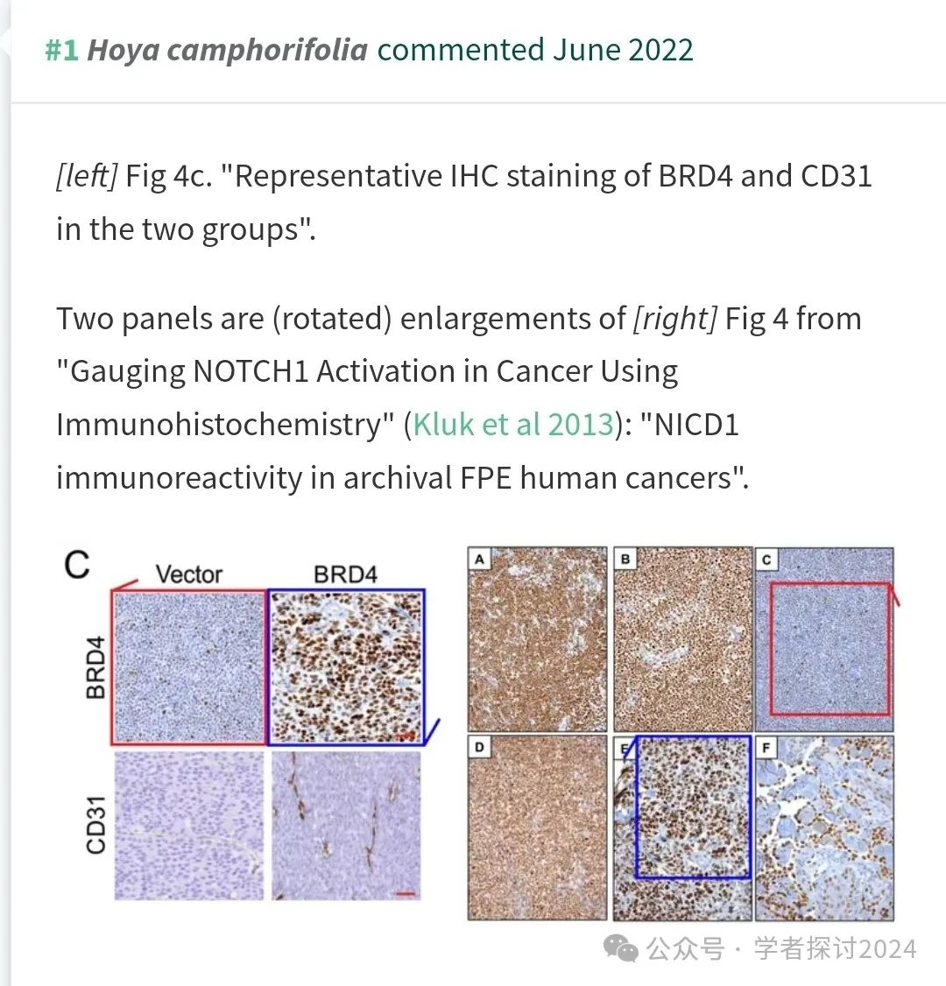

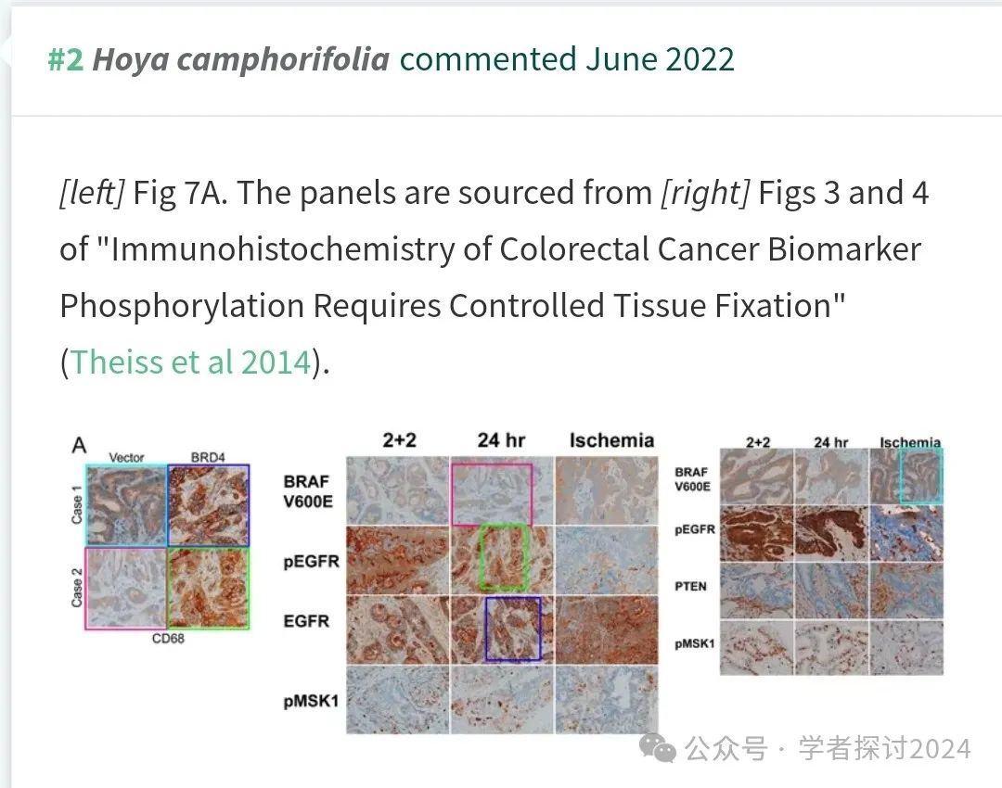

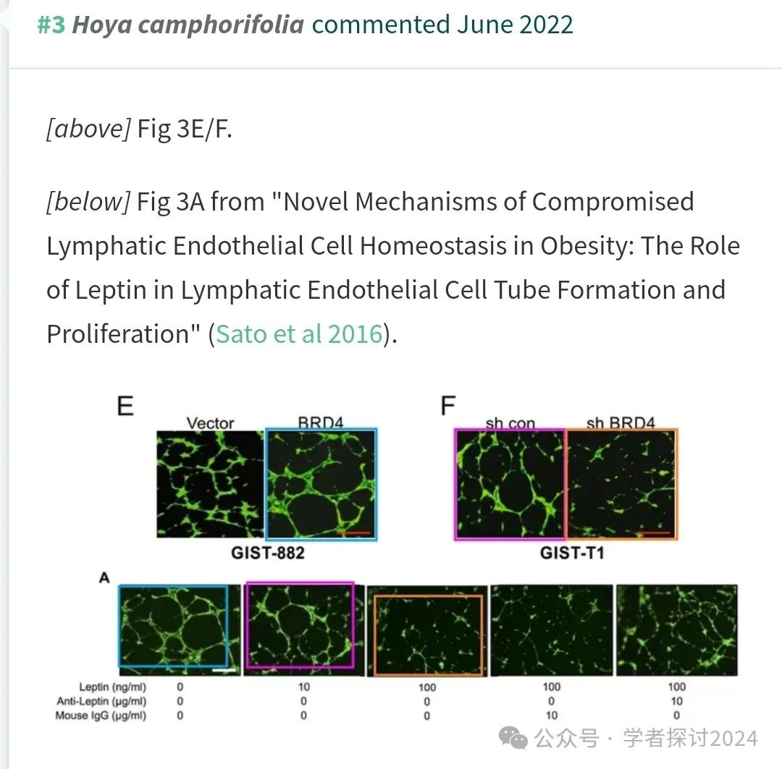

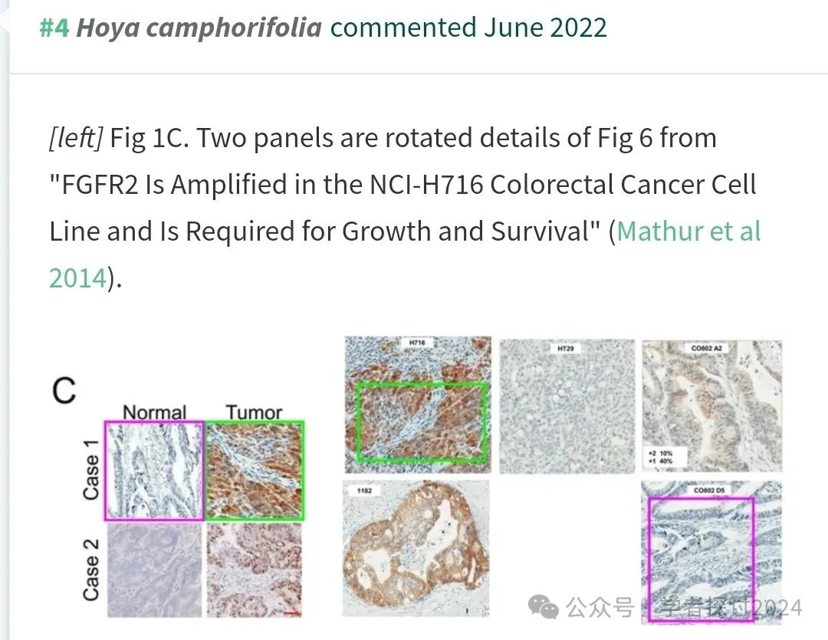

2022年6月通讯作者Pengda Sun表示，他们会尽快撤稿。



然而小编注意到，此前该文章一直未作任何处理。

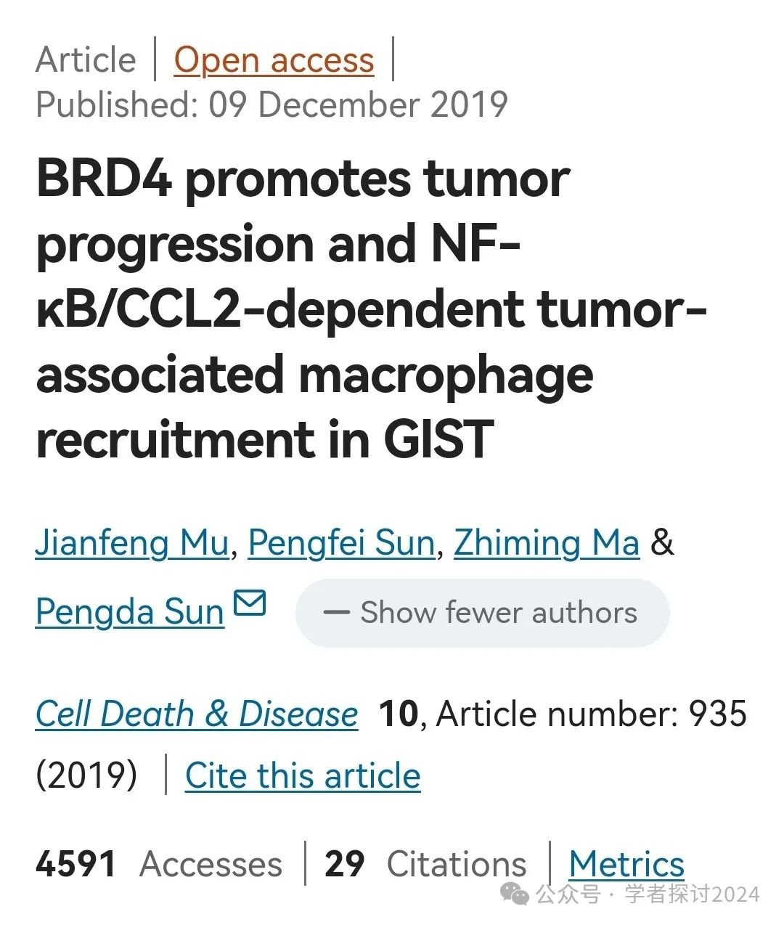

2024年4月，Hoya camphorifolia又进一步揭露了细胞染色图片重复问题：

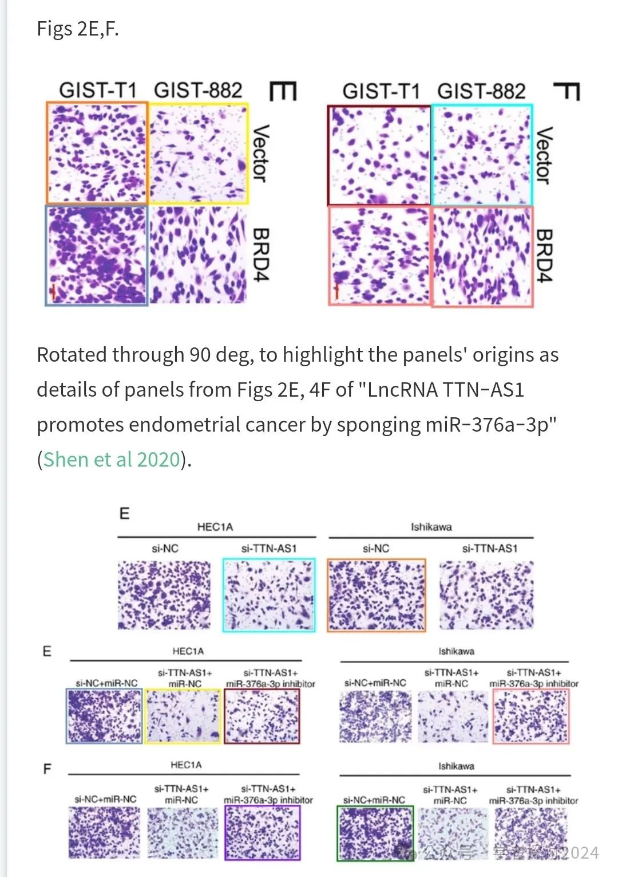

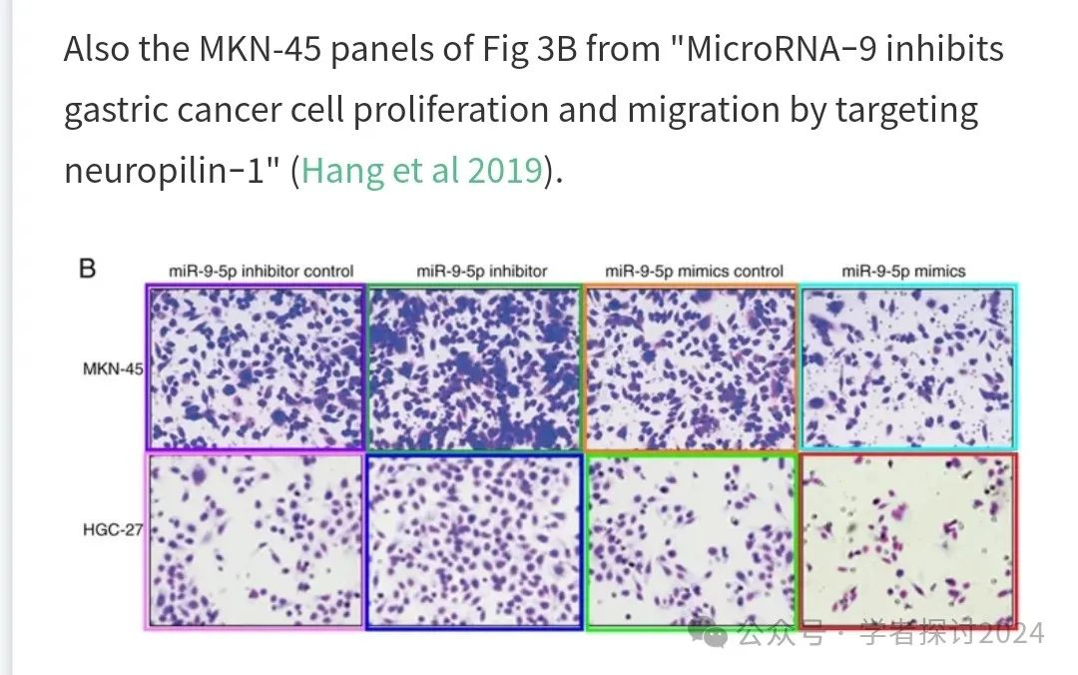

**2025 年 3 月 24 日撤回。**

主编们撤回了这篇文章，原因是对该作品中呈现的数据存在担忧。这些担忧使该文章的整体科学性受到质疑。在其发表后进行的调查发现了以下问题：

图 1C 中的正常组、病例 1 和肿瘤组、病例 1 面板，旋转时似乎与[1]中图 6 的 H716 和 CO802 D5 面板重叠；

图 2E 中的载体组、GIST-T1 面板，旋转时似乎与[2]中图 3B 中的 mir-9-5p 模拟对照、MKN-45 面板重叠；

图 2E 中的载体组、GIST-882 面板，旋转时似乎与[3]中图 4E 中的 HEC1A、si-TTB-AS1+miR-NC 面板重叠；

图 3E 中的 BRD4 面板，旋转时似乎与[4]中图 3A 的第一个面板重叠；

图 4C 中的载体组、BRD4 和 BRD4、BRD4 面板，旋转时似乎与[5]中图 4 的 C 和 E 面板重叠；

图 7A 中的四个面板，旋转时似乎与[5]中图 3 的 24 小时、BRAF V600E、24 小时、pEGFR 和 24 小时、EGFR 面板以及图 4 中的缺血、BRAF V600E 面板重叠；

图 3F 中的两个面板，旋转时似乎与[6]中图 3A 的第二个和第三个面板重叠。

有问题的面板代表的是来自处于不同实验条件下的动物的组织。因此，主编们对本文所呈现的研究的完整性不再有信心。

作者尚未回复出版商关于此次撤回的通信。

参考文献

[1] Mathur A, Ware C, Davis L, Gazdar A, Pan B-S, Lutterbach B. FGFR2 is amplified in the NCI-H716 colorectal cancer cell line and is required for growth and survival. PLoS ONE. 2014;9:e98515. https://doi.org/10.1371/journal.pone.0098515

[2] Hang C, Yan H, Gong C, Gao H, Mao Q, Zhu J. MicroRNA-9 inhibits gastric cancer cell proliferation and migration by targeting neuropilin-1 Retraction in /10.3892/etm.2024.12687. Exp Ther Med. 2019;18:2524–2530. https://doi.org/10.3892/etm.2019.7841

[3] Shen L, Wu Y, Li A, Li L, Shen L, Jiang Q, et al. [Retracted] LncRNA TTN-AS1 promotes endometrial cancer by sponging miR-376a-3p. Oncol Rep. 2024;52:161. https://doi.org/10.3892/or.2024.8820

[4] Theiss AP, Chafin D, Bauer DR, Grogan TM, Baird GS. Immunohistochemistry of colorectal cancer biomarker phosphorylation requires controlled tissue fixation. PLoS ONE. 2014;9:e113608. https://doi.org/10.1371/journal.pone.0113608

[5] Kluk MJ, Ashworth T, Wang H, Knoechel B, Mason EF, Morgan EA, et al. Gauging NOTCH1 activation in cancer using immunohistochemistry. PLoS ONE. 2013;8:e67306. https://doi.org/10.1371/journal.pone.0067306

[6] Sato A, Kamekura R, Kawata K, Kawada M, Jitsukawa S, Yamashita K, et al. Novel mechanisms of compromised lymphatic endothelial cell homeostasis in obesity: the role of leptin in lymphatic endothelial cell tube formation and proliferation. PLoS ONE. 2016;11:e0158408. https://doi.org/10.1371/journal.pone.0158408

**消息来源：**

https://pubpeer.org/publications/A0FCD01324BE547B836457AC5D1949#7

**通讯作者Pengda Sun简介：**

医学博士、博士后，World Society of the Abdominal Compartment Syndrome委员，东北三省肠外与肠内营养支持专业委员会青年委员，吉林省医师协会普通外科分会青年委员，吉林省肠外与肠内营养支持专业委员会委员，中华慈善总会格列卫患者援助项目（GIPAP）注册医生，中国癌症基金会索坦患者援助项目指定医生，中华慈善总会胃肠间质瘤特聘医生。擅长胃肠道疾病的诊断及治疗。现承担各类科研课题3项，发表科研论文10余篇，并获得过吉林大学医疗成果一等奖。

**郑重声明：**

我们的全网查重系统收录了 Pubmed 和 Pubpeer 中的 7000 万 +已发表图库，让您的待查图片可以和已发表论文的图片进行对比，防止图片误用，为您的论文发表保驾护航！基于AI人工智能大数据算法，提供论文图片的核查服务，方便学术期刊、高校、研院所等科研管理部门及时发现并纠正结果图片不当使用。

**如果您有任何建议或需要图片查重帮助，请随时通过客服QQ号3639926437与我们联系。**

[#吉林大学第二医院](https://mp.weixin.qq.com/mp/appmsgalbum?__biz=MzkxMDYyNzI5NQ==&action=getalbum&album_id=3296097864024260614#wechat_redirect)